[Thực hành] Xây dựng lớp Date

**Mục đích**

Luyện tập tạo và sử dụng lớp

**Mô tả**

Hãy xây dựng lớp Date theo sơ đồ lớp sau:

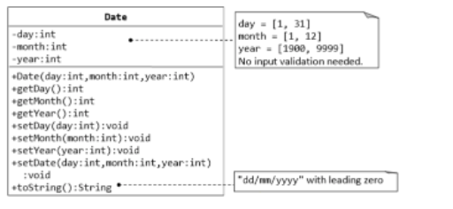

**Lớp MyDate gồm:**

* Thuộc tính:
  + day (ngày) sẽ nhận vào giá trị dạng số nguyên
  + month (tháng) sẽ nhận vào giá trị dạng số nguyên
  + year (năm) sẽ nhận vào giá trị dạng số nguyên
* Phương thức:
  + Date(day, month, year) là phương thức khởi tạo để tạo đối tượng với 3 tham số.
  + getDay(), getMonth(), getYear() là phương thức trả về ngày, tháng, năm
  + setDay(), setMonth(), setYear() là phương thức thiết đặt lại giá trị mới cho ngày tháng năm

**Để hoàn thành bài thực hành, học viên cần:**

* Đưa mã nguồn lên GitHub

**Hướng dẫn**

**Bước 1:** Xây dựng lớp MyDate với phương thức khởi tạo có 3 tham số truyền vào

let MyDate = function(day, month, year) {

        this.day = day;

        this.month = month;

        this.year = year;

 };

**Bước 2:** Xây dựng phương thức trả về ngày, tháng, năm

**this**.getDay = **function**() {

**return this.**day;

}

**this**.getMonth = **function**() {

**return this.**month;

}

**this**.getYear = **function**() {

**return this.**year;

}

**Bước 3:** Xây dựng phương thức thiết đặt lại giá trị các thuộc tính day, month, year

**this**.setDay = **function**(day) {

***this.day***  = day;

}

**this**.setMonth = **function**(month) {

***this.month***  = month;

}

**this**.setYear = **function**(year) {

***this.year***  = year;

}

**Bước 4:** Sử dụng lớp vừa tạo. Tạo đối tượng date với ngày:2, tháng:2, năm: 2007:

**let *date*** = **new** *MyDate*(2, 2, 2007);

**Bước 5:** Truy cập phương thức của lớp date như sau:

***let day = date***.getDay(); *// 2*

***let month = date***.getMonth(); *// 2*

***let year = date***.getYear(); *// 2007*

**Bước 6:** Hiển thị ngày, tháng, năm:

alert(day + "/" + month + "/" + year);

**Bước 7:** Chạy chương trình. Quan sát kết quả.

**Bước 8:** Gọi phương thức để thay đổi ngày, tháng, năm của đối tượng date vừa tạo ra thành ngày mùng 10/10/2019 sau đó hiển thị lại:

date.setDay(10);  
date.setMonth(10);  
date.setYear(2019);

alert(day + "/" + month + "/" + year);

**Bước 9:** Cài đặt thêm phương thức setDate() để thiết đặt lại ngày, tháng, năm cho đối tượng MyDate và phương thức toString() để trả về chuỗi ngày tháng năm theo định dạng dd/mm/yyyy.

**Bước 10:** Gọi 2 phương thức vừa xây dựng.